Yth. Bapak/Ibu HRD
PT Smelting
Dengan hormat,
Sehubungan dengan informasi lowongan kerja yang tertera pada media sosial, saya melihat bahwa PT Smelting Kena sedang membuka lowongan untuk posisi Informatika dan K3 Umum. Maka dari itu, bersamaan dengan surat ini, saya hendak melamar untuk posisi tersebut.
Saya yang bertanda tangan di bawah ini.
Nama : Muhammad Amin Iqbaal Alam
Tempat, tanggal lahir : Gresik, 05 November 1997
Jenis Kelamin : Laki-laki
Pendidikan Terakhir : S1 – Teknik Informatika
Alamat : Jl. Ky. Sahlan XI/31 Ds. Manyarsidomukti, Kec. Manyar, Kab. Gresik, 61151
Nomor HP / Email : 085156964141 / aminiqbaal@outlook.com
E-mail : Lalu, sebagai bahan pertimbangan, saya lampirkan beberapa dokumen yang diajukan dalam lowongan tersebut.
- CV
- Fotokopi Ijazah Terakhir
- Fotokopi Transkrip Nilai
- Fotokopi Nilai TOEFL
- Sertifikat AK3 Umum
- Sertifikat Prakerja K3 PT. Freeport Indonesia
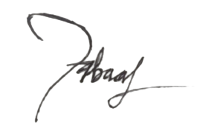
Demikian surat lamaran yang sudah saya buat. Besar harapan saya agar dapat melanjutkan proses rekrutmen ini. Atas Perhatian dari Bapak/Ibu, saya ucapkan banyak terima kasih.
Gresik, 11 Juni 2024

Muhammad Amin Iqbaal Alam

